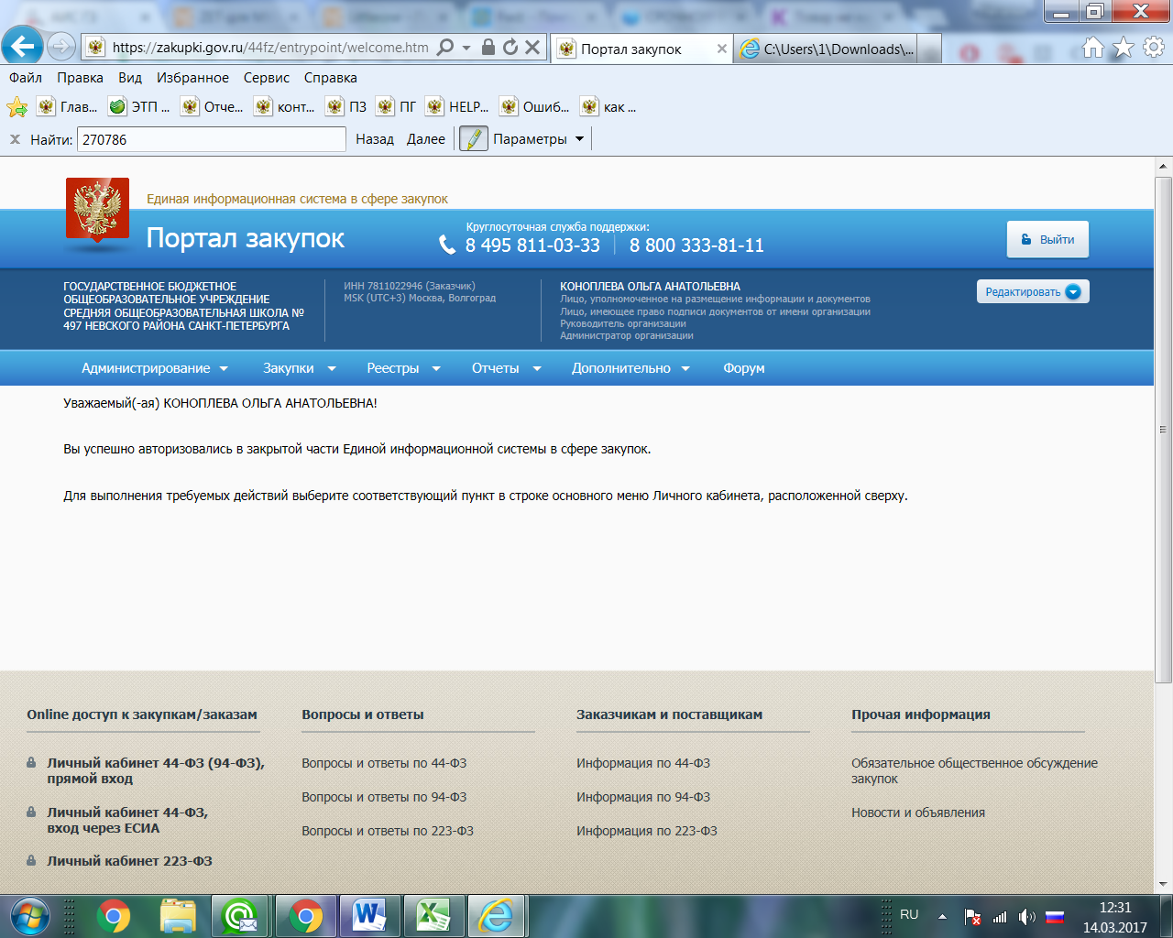
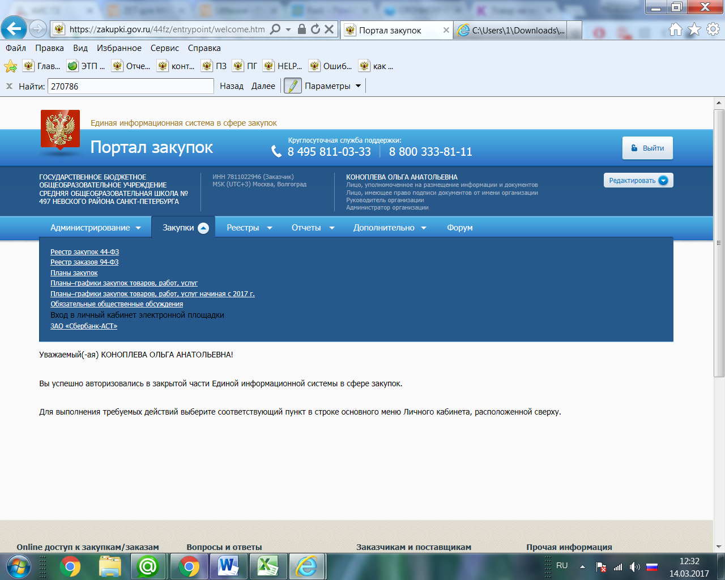
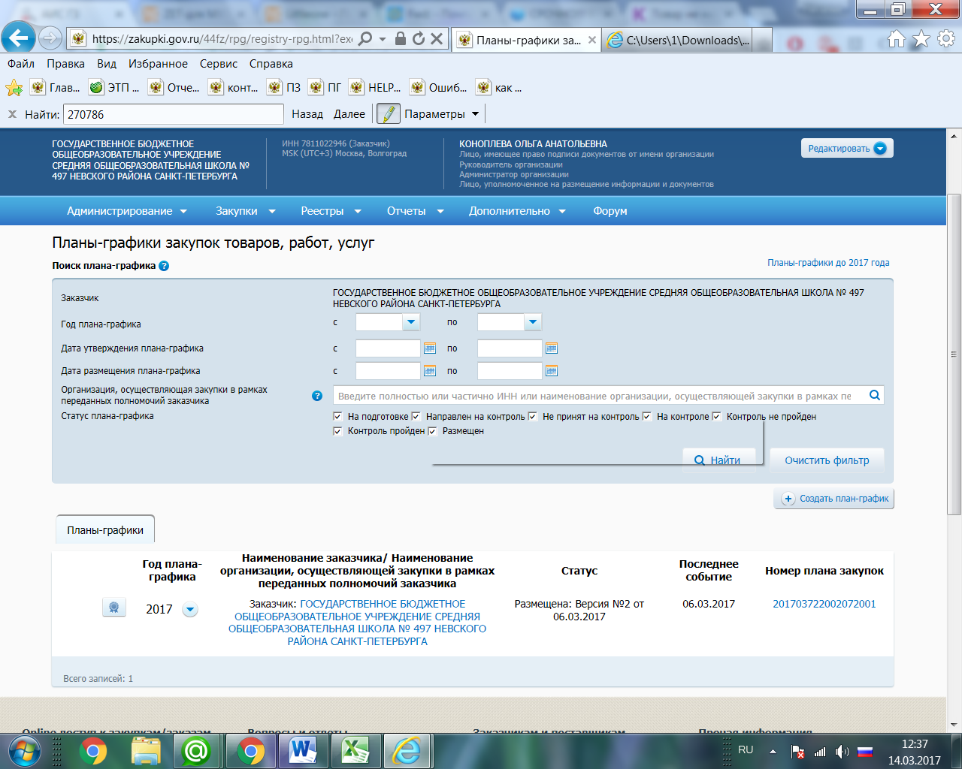
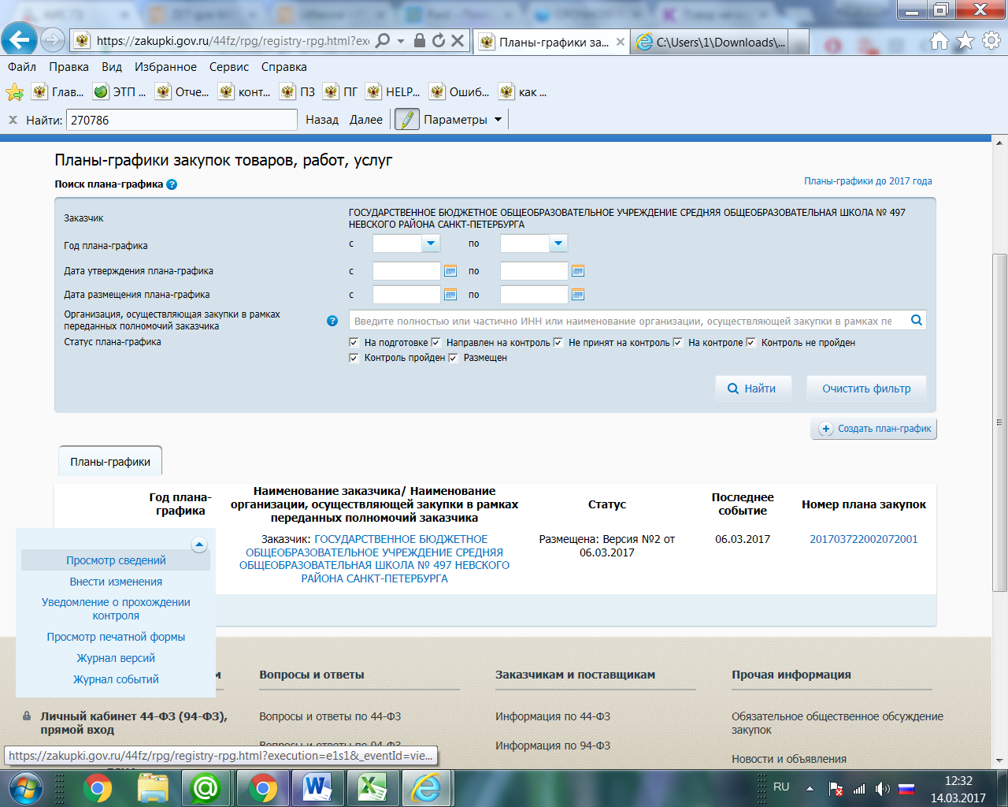
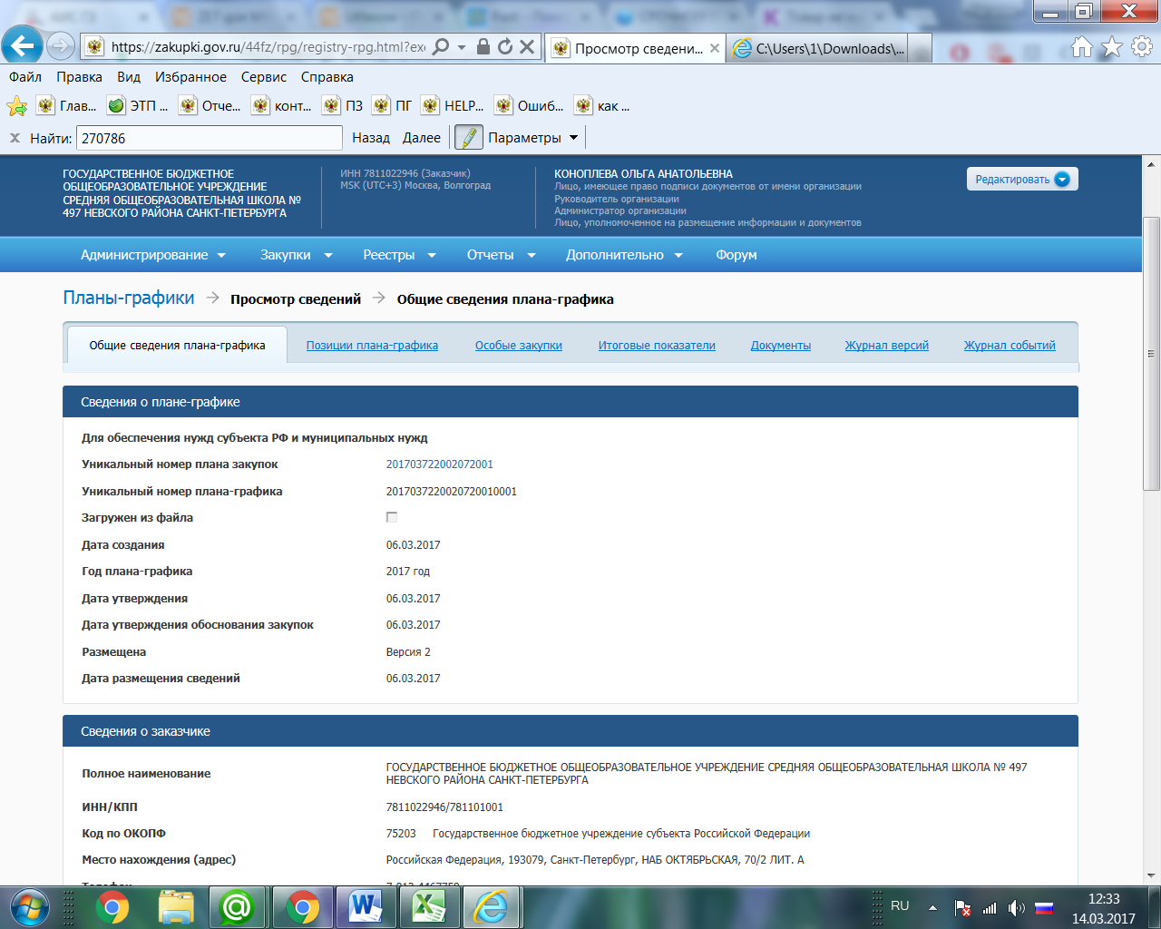
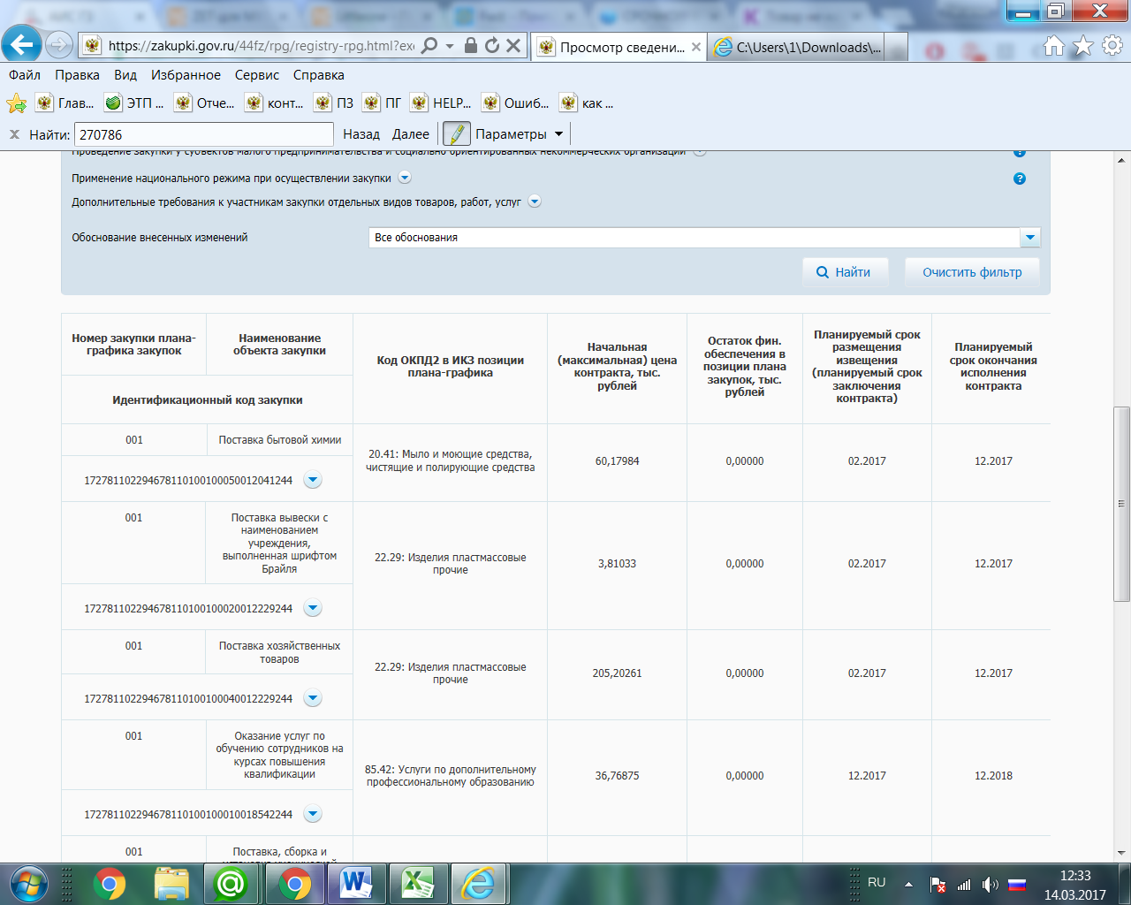
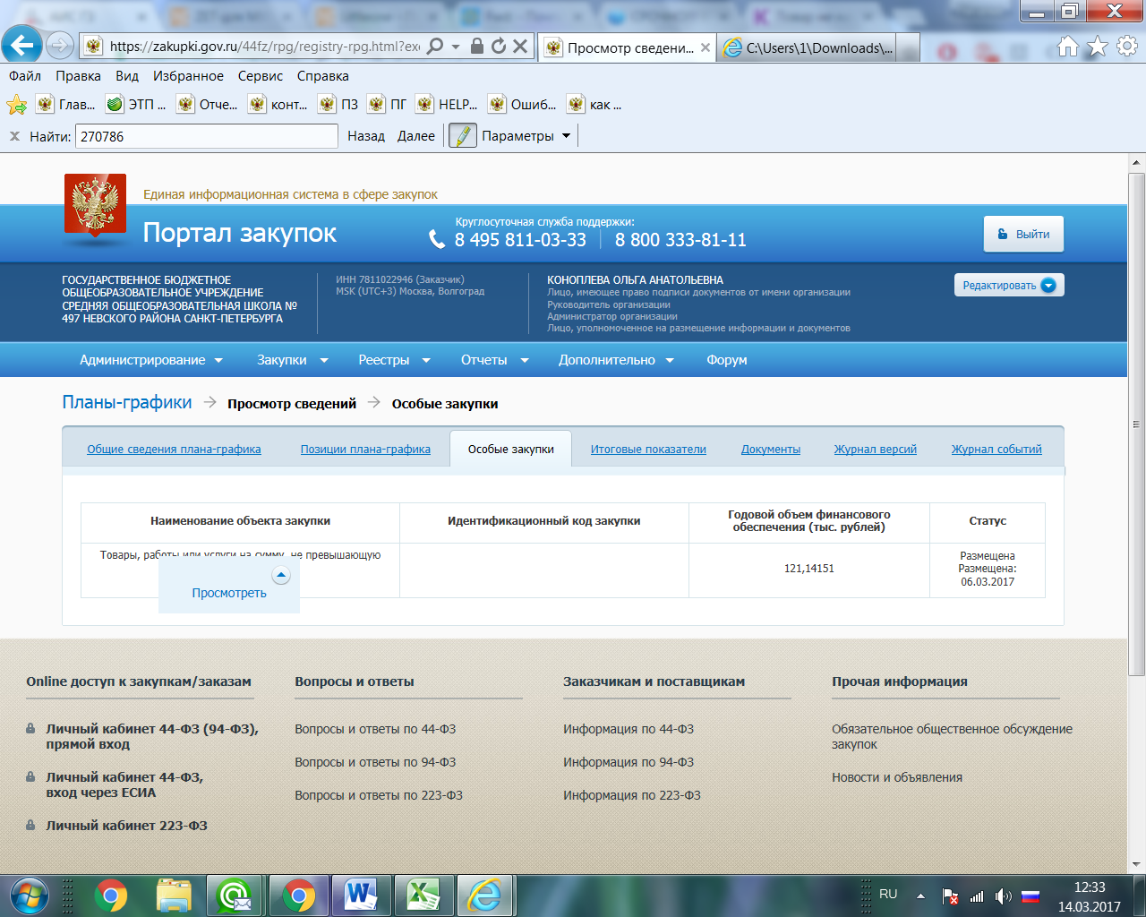
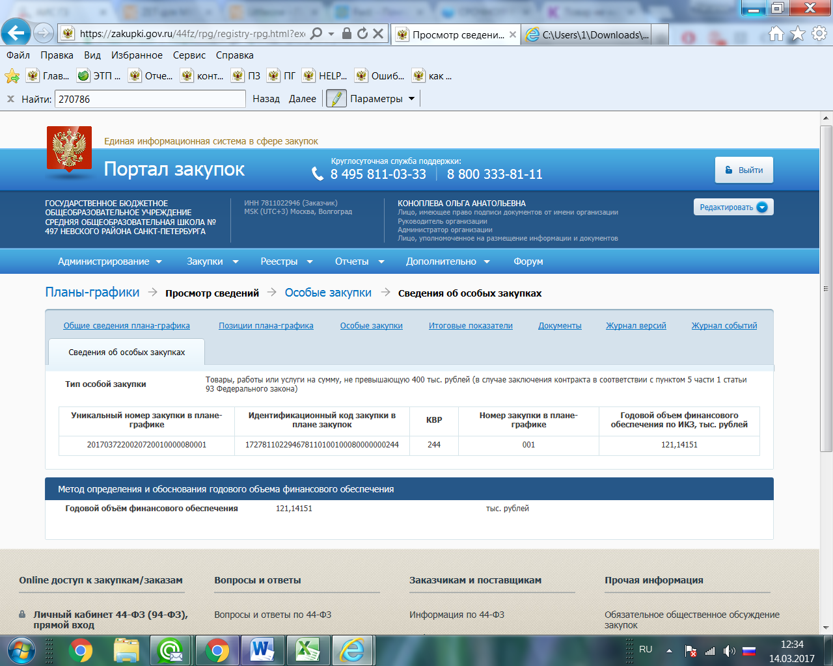
Прошу обратить внимание, что , так называемая, «публичная закупка», носит название «особая закупка» и ИКЗ будет одинаковый на все закупки (страница 7-8 файла). Так как обоснованию подлежит годовой объем закупок, размещаемых у единственного поставщика на основании пункта 5 части 1 статьи 93 № 44-ФЗ.

